_{VIDEO-MAKING WORKSHOP}

PER INSEGNANTI DI SCUOLA SECONDARIA

_{(1° & 2° GRADO)}
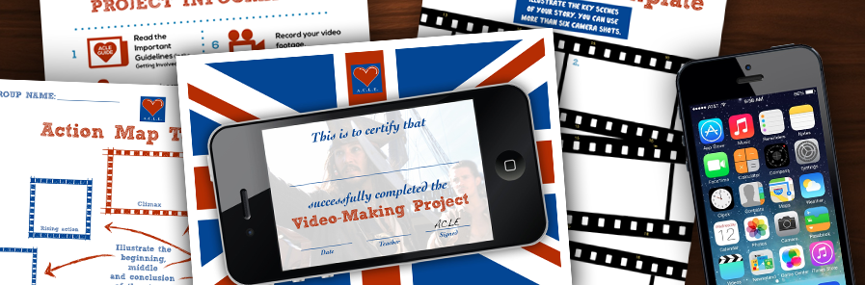

ACLE, con il patrocinio e sostegno del M.I.U.R., ha indetto il concorso nazionale dal titolo “English Videos to Motivate Your Students”.
Questo concorso, riservato alle classi della scuola secondaria di I e II grado, ha l’obiettivo di realizzare VIDEO-LEZIONI prodotte dagli studenti, guidati dai loro docenti, fornendo nuovi strumenti, gradibili e fruibili largamente dai giovani, in grado di risolvere in tempi brevi le "difficoltà" più comuni nell'apprendimento della lingua inglese.
Per poter meglio illustrare il progetto Acle ha organizzato un nuovo workshop gratuito per scoprire come creare, insieme alla vostra classe, un progetto di video-making utilizzando smarthpones e tablets – gli strumenti preferiti dei vostri studenti!
Il corso avrà luogo a Milano , venerdì 14 febbraio dalle ore 14.45 alle ore 18.30 presso l’ Istituto Zaccaria in Via Commenda n. 5.
Il workshop è tenuto da Bobby Whyte, insegnante madrelingua inglese, che attraverso una serie di attività dinamiche e divertenti stimolerà la creatività e l’innovazione all’interno della vostra classe. Il workshop aumenterà la vostra energia, vi darà la motivazione necessaria per coinvolgere i vostri studenti e migliorare il loro inglese!
Il workshop “Video-Making” è pratico e richiede una partecipazione attiva. Alla fine del corso, gli insegnanti riceveranno il materiale didattico utile per la partecipazione al concorso. A ciascun partecipante è richiesto di portar con sé la propria videocamera, tablet o cellulare, oltre ad una buona dose di creatività ed entusiasmo!

VIDEO–MAKING WORKSHOP TIMETABLE
14.45 – 15.00 Arrival and registration at Istituto Zaccaria
15.00 – 15.30 Warm-up and introduction of project
15.30 – 16.15 1st Activity: Developing ideas and writing a script
16.15 – 16.45 2nd Activity: Creating a Storyboard/Action Map
16.45 – 17.00 Break
17.00 – 17.45 3rd Activity: Recording a movie/Editing process
17.45 – 18.00 Break
18.00 – 18.30 Conclusion, certificate presentation, and short movie screening

L'iscrizione al workshop è obbligatoria (scheda di iscrizione qui di seguito).
Per ulteriori informazioni sul concorso, consultate il regolamento su:
http://cloud.acle.it/con-corso-english-videos-motivate-students/


Workshop Leader: Bobby Whyte is a qualified primary school teacher and TEFL-teacher from Ireland. He has spent the last three years in the education field while managing to spend two summers in Italy as an ACLE tutor. Outside of teaching, his interests include video-making, writing, reading and travelling. E-mail: bobby@acle.it

MODULO DI ISCRIZIONE
da inviare
via FAX al n.: 0184-509996 o via mail a: formazione@acle.it

VIDEO-MAKING WORKSHOP
per docenti delle Scuole Secondarie
MILANO, Venerdì 14 febbraio 2014
c\o Istituto Zaccaria - Via Commenda 5

Nome_______________________________________ Cognome ___________________________________________________
Indirizzo privato Via _______________________________________ Cap__________Città______________________________
Prov. ______Tel. __________________Cell__________________ E-mail____________________________________________
Nome Scuola _________________________________________Indirizzo Scuola______________________________________
Cap Scuola _____________Città Scuola _______________________________________________Prov. Scuola_____________
GRADO D’INSEGNAMENTO: Sec. 1° Sec. 2°
Disciplina di insegnamento _____________________________________________________
Tel. Scuola_________________________________e-mail Scuola__________________________________________________

DESIDERA RICEVERE INFORMAZIONI SUI CITY CAMPS? Si No
DESIDERA RICEVERE INFORMAZIONI SUL THEATRINO? Si No
DESIDERA RICEVERE INFORMAZIONI SUI SUMMER CAMPS ? Si No

Il corso è a numero chiuso.
Informativa ai sensi del Decreto Legislativo 196/2003 relativo al trattamento dei dati e alla tutela delle persone:
In riferimento al trattamento dei dati personali vi informiamo che i dati degli iscritti saranno utilizzati soltanto per lo svolgimento
dell’attività e di future iniziative formative e didattiche proposte.
Le eventuali fotografie e/o video realizzati durante le attività avranno le stesse finalità.
Firma _________________________________

